САОД, Задания 8 и 13. Отчет

Условие:

Задание 8:

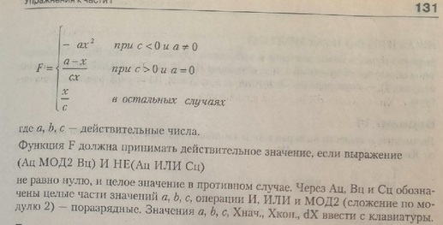

Задание 13:

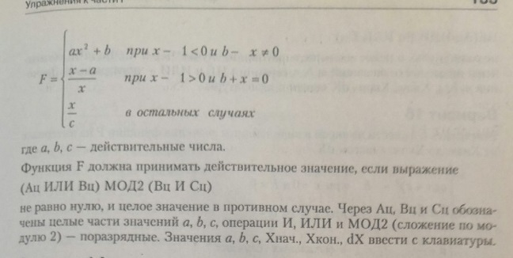

Решение:

Для реалзации данных задач понадобится 5 функций:

1. F1, F2 – функции которые будут расчитывать значение
2. expression1, expression2 – выражения для проверки начальных условий
3. to_int – приведение действительного числа к целому, если начальное условие выполнится

С клавиатуры вводятся:

1. x и x_n – действительные числа, при условии что x < x_n
2. a, b, c – действительные числа
3. dx – шаг, на который x будет увеличиваться (dx < 0)

Организуем цикл, который будет на каждой итерации вызывать функцию и вовзращенное значение выводить в консоль. НА каждой итерации x увеличивается на dx, тем самым получая новое значение для расчета функции. Условие выхода является x >= x_n.

Основной код (на языке C++):

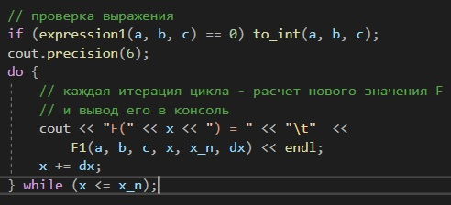

Тесты для следующих значений:

a = 2, b = 3.9, 5.32

x = -5, x_n = 6, dx = 0.9

Скриншоты с результатами вывода:

Задание 13:

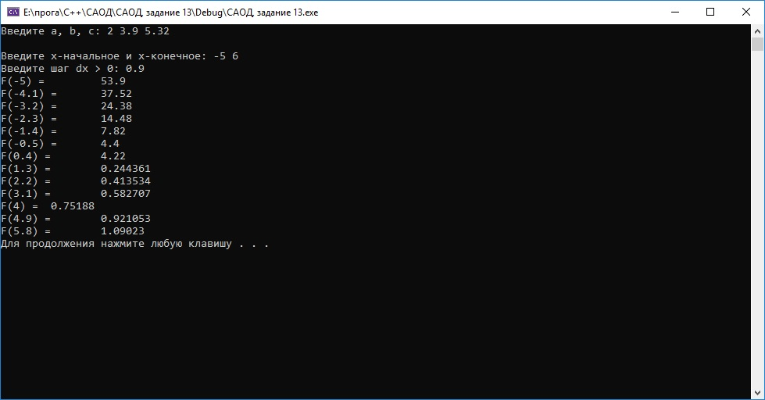

Задание 8:

